PROGRAMAS Y PROYECTOS DE INVESTIGACIÓN ACREDITADOS EN EL PROGRAMA DE INCENTIVOS (ME)

En este instructivo encontrará los pasos para instalar el WINSIP 2012, completarlo, imprimirlo (en la misma PC o en otra) y generar el correspondiente archivo.

1. Instrucciones para instalar el WINSIP 2012

1.1. Guarde el archivo que se envió por mail, en su PC.

1.2. Ejecute el archivo. Se creará en el disco (C:) una carpeta llamada WinSip01.212.

1.3. Instale la aplicación.

1.4. Acceda a la aplicación desde INICIO/Todos los programas/ WinSip01.212, o a través de Mi PC/Sistema C:/ WinSip01.212, archivo de aplicación y verifique que funcione.

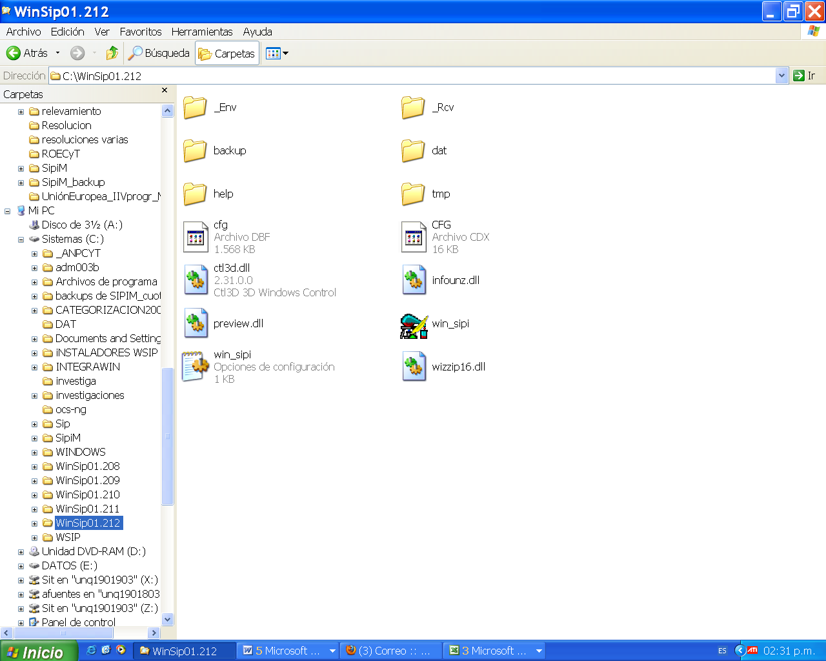

Archivo de aplicación

WinSip01.212

2. Instrucciones para completar el WINSIP2012

2. 1. Complete los campos correspondientes.
Además, ingrese a todos los integrantes del grupo de investigación y evalúelos (con Satisfactorio o No Satisfactorio), perciban o no incentivos. Los integrantes se evalúan en la campo “Datos del Proyecto” solapa “Evaluación”
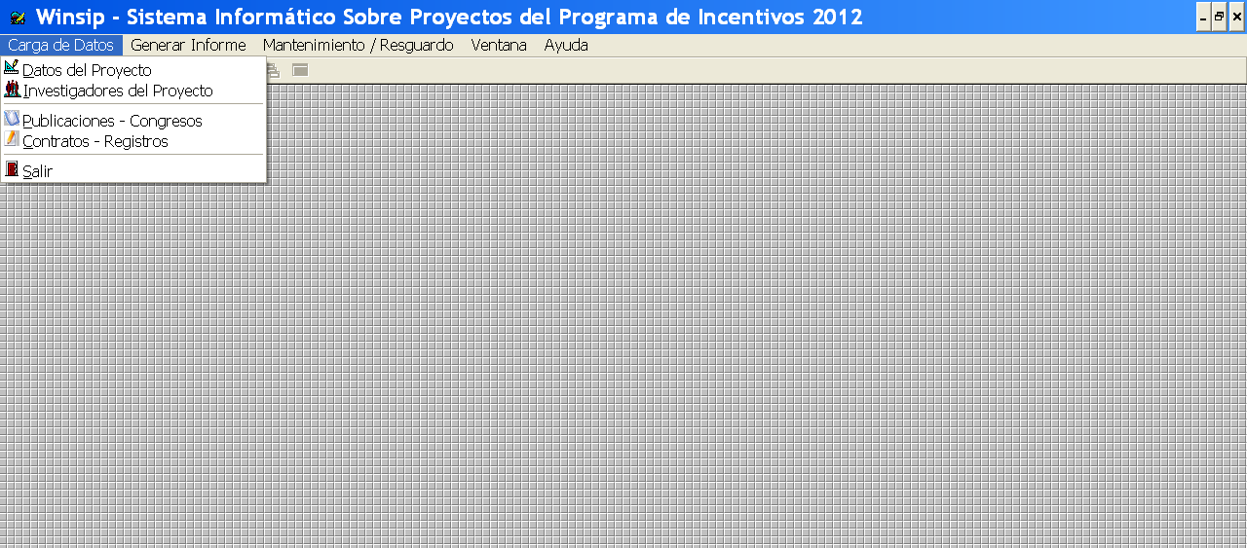
Campos a completar

3. Instrucciones para la impresión del informe WINSIP 2012

3.1. Imprima el informe. La impresión se genera desde el WINSIP en la solapa “Generar informe” seleccionar Impresión” .
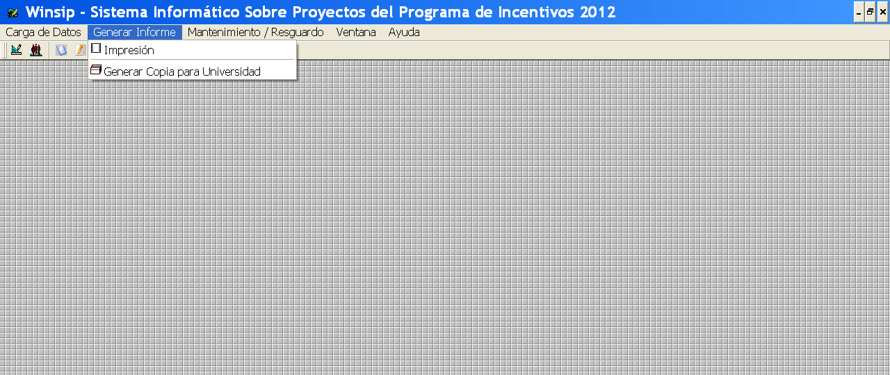
Imprimir

Si la impresión le genera el siguiente error, cliquée Aceptar varias veces hasta que la ventana de error desaparezca

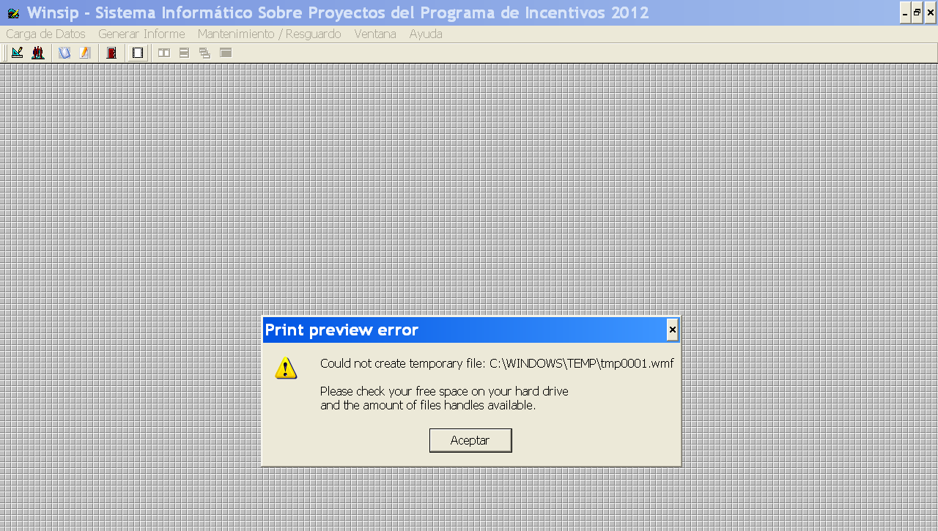
Error

Si completó el WINSIP en una PC (que no tenga instalado el PDF Creator) y quiere imprimirlo en otra, realice los siguientes pasos:
a) En la computadora habilitada para imprimir debe instalar nuevamente el archivo siguiendo los pasos del punto 1 detallados en el presente documento.
b) Debe pegar el archivo generado (en el punto 4 del presente documento) en la carpeta “_Rcv” que se encuentra en WinSip01.212 que instaló en la computadora para imprimir.
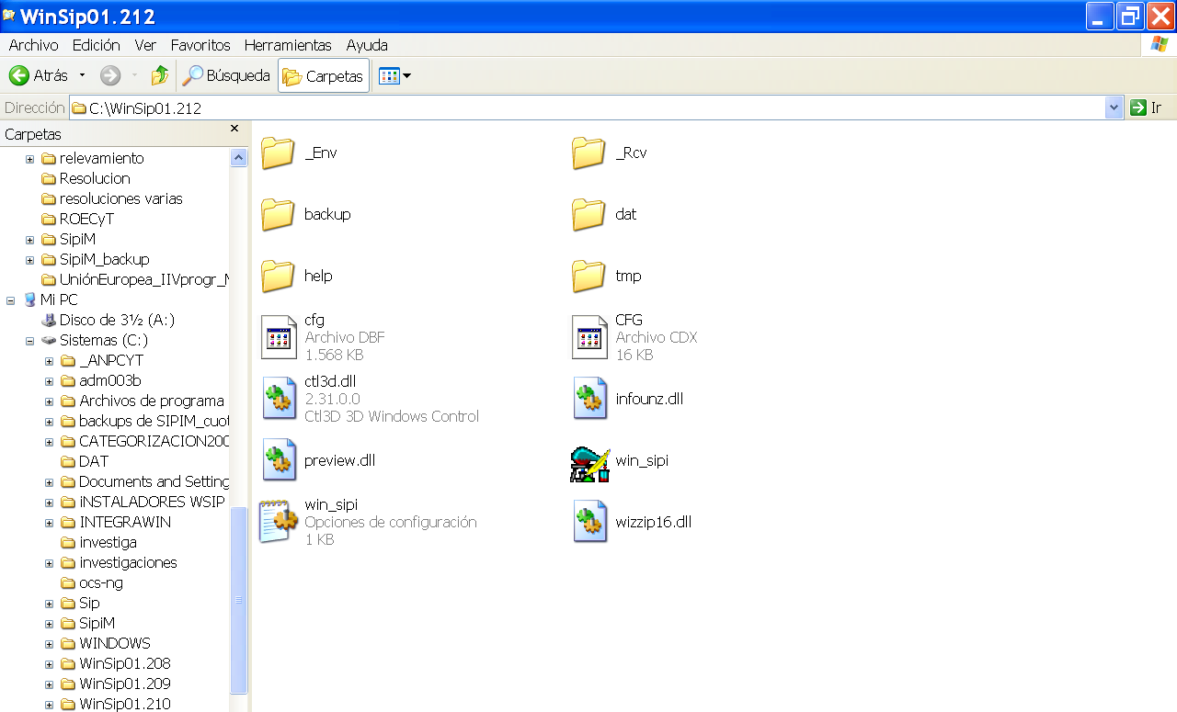

c) Debe ir a la aplicación WinSip01.212, "Mantenimiento/Resguardo-Recuperar copia del Director (en\_Rcv)” para importar la información.
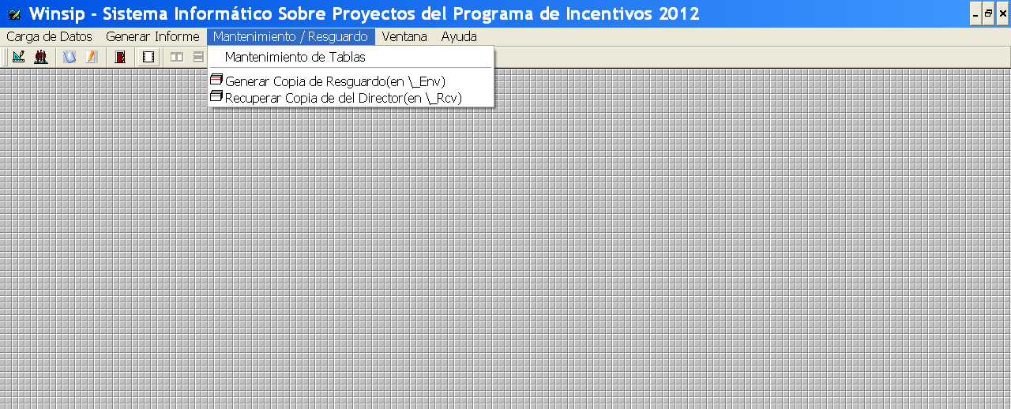

d) Completado el c) se deben seguir los pasos para la impresión detallados en el punto 3.1 del presente instructivo.

4. Instrucciones para generar el archivo
4.1. Genere el archivo. El archivo se genera desde "Mantenimiento/Resguardo-Generar copia de resguardo (en\_Env)". El archivo generado, por ejemplo W53_5008, tiene extensión zip y se visualiza en la carpeta denominada “_Env” que se encuentra dentro de la carpeta Winsip01.212.
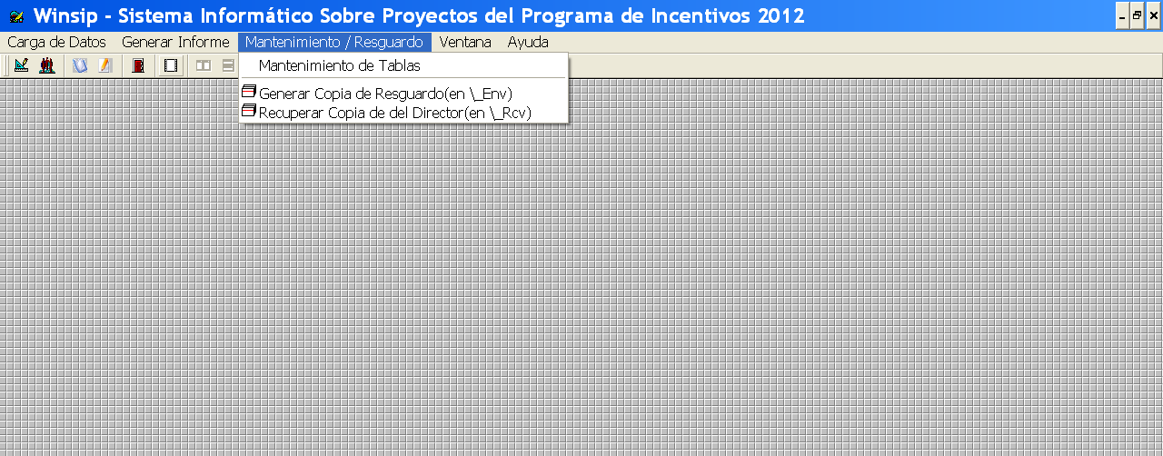
La ruta de acceso del archivo generado es C:\WinSip01.212\_Env

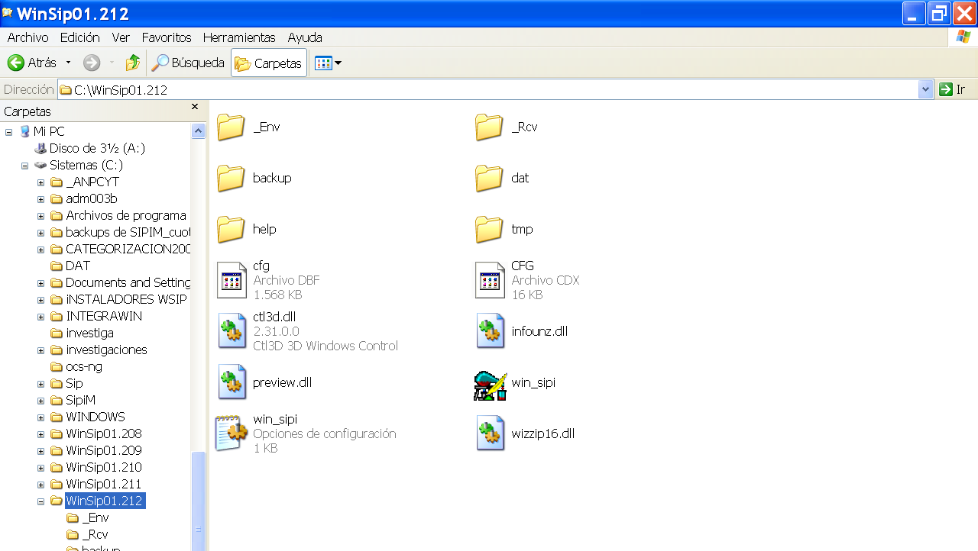
IMPORTANTE: Si realiza cambios en el archivo, debe realizar una nueva impresión.

Para imprimir con PDF Creator ver el archivo “Impresión de WINSIP en PDF”

